სს საქართველოს ბანკი აცხადებს ტენდერს, სხვადასხვა სასაჩუქრე სეტის შესყიდვაზე. კვლევაში მონაწილეობისთვის და დეტალური ინფორმაცის მისაღებად საჭიროა დაინტერესებულმა კომპანიამ რეგისტრაცა გაიროს ბანკის შესყიდვების პორტალზე (SAP Ariba).
რეგისტრაციისთვის, ტენდერის დასრულებამდე მინიმუმ 4 დღით ადრე მიმართეთ:

საკონტაქტო პირი | თეონა ფიცხელაური  tpitskhelauri@bog.ge  577 52 42 35

გამოცხადების თარიღი:  დასრულების თარიღი: | 27 ივნისი 2022  11 ივლისი 2022 6:00 PM

ტენდერი სასაჩუქრე სეტებზე
ძირითადი მოთხოვნები:

კვლევაში მონაწილეობის მისაღებად აუცილებელია ორგანიზაციამ წარმოადგინოს შემდეგი სავალდებულო დოკუმენტაცია:

- საბანკო რეკვიზიტები (დანართი 2);
- ამონაწერი სამეწარმეო რეესტრიდან;
- კომპანიის მოღვაწეობის შესახებ ინფორმაცია, საქმიანობის მოკლედ აღწერილობა (გამოცდილება, კლიენტების სია);

პრეტენდენტის წინააღმდეგ არ უნდა მიმდინარეობდეს გადახდისუუნარობის საქმის წარმოება და პრეტენდენტი არ უნდა იყოს ლიკვიდაციის / რეორგანიზაციის პროცესში.

ტენდერის განმავლობაში პრეტენდენტს აქვს ვალდებულება მოთხოვნისამებრ წარმოადგინოს ნებისმიერი იურიდიული თუ ფინანსური დოკუმენტი.

პროდუქტის დასახელება (დანართი 1);
სამოგზაურო ლეპტოპის ჩანთა/ორგანაიზერი: (რაოდენობა) 6000

* მასალა გარე - ტყავის შემცვლელი მატი ლურჯი ფერის. ფერის კოდი 051С2С
* მასალა შიდა - იგივე ტყავის შემცვლელი, რაც გარეთ
* ზომები: 27/36/7
* მოკლე სახელური
ბრენდირება დებოსინგით
* მხარზე გადასაკიდებელი გრძელი სახელური 154 სმ ჩამკეტებიანად სიგანის მთლიანად ტყავის მასალით (დაგრძელების და დამოკლების შესაძლებლობით)
* მთავარი შესაკრავი - ელვა მეტალის ვერცხლისფერი მატი.
* ორი მეტალის ელვის ჩამკეტი ვერცხლისფერი მატი
* შიდა მთავარი განყოფილება ერთი
* შიდა ორი დიდი ჯიბე:
- ორი ჯიბე, ორივე ვერცხლისფერ (მატ) ელვაზე
(ერთი ჯიბე დოკუმენტებისთვის ან აიპადისთვის ფოტოზე ნაჩვენები მრგვალი ფორმის მეტალის ჩამკეტით რომელიც უნდა შენაცვლდეს ელვიანი ჯიბით) ეორე ჯიბე 13,5 ინჩიანი ლეპტოპისთვის ამ დიდ ჯიბეზე დამატებითი სათავსოები: პასპორტისთვის /ბარათებისთვის (5 ჩასადები), კალმისთვის (3 ცალი) / ლეპტოპის დამტენისთვის (ფხრიწზე) და ერთი დამატებითი ჯიბე 13/18 სმ ზომის

- ჯიბის სიღრმე უნდა იყოს 5 სმ.

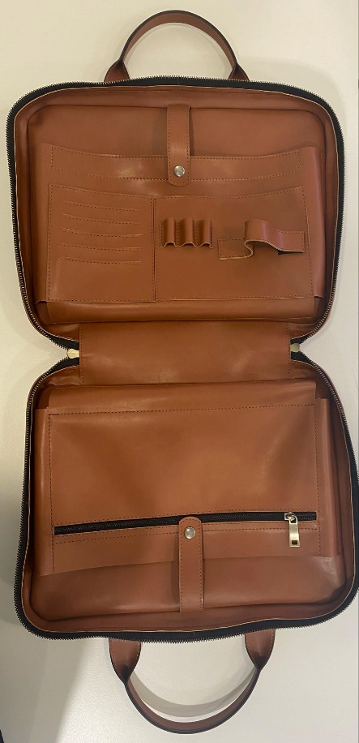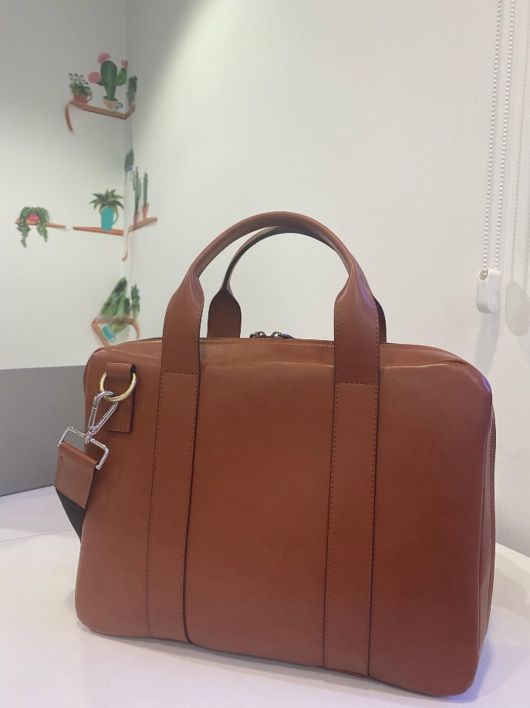

საფულე: რაოდენობა 6000
* მასალა - ნატურალური ტყავი ფერის კოდი 051С2С
* ბრენდირება დებოსინგით
შიდა ჯიბე ავია ბილეთისთვის 7/22 სმ
* 2 ჯიბე ქაღალდის ფულისთვის
* ერთი ჯიბე ბარათისთვის
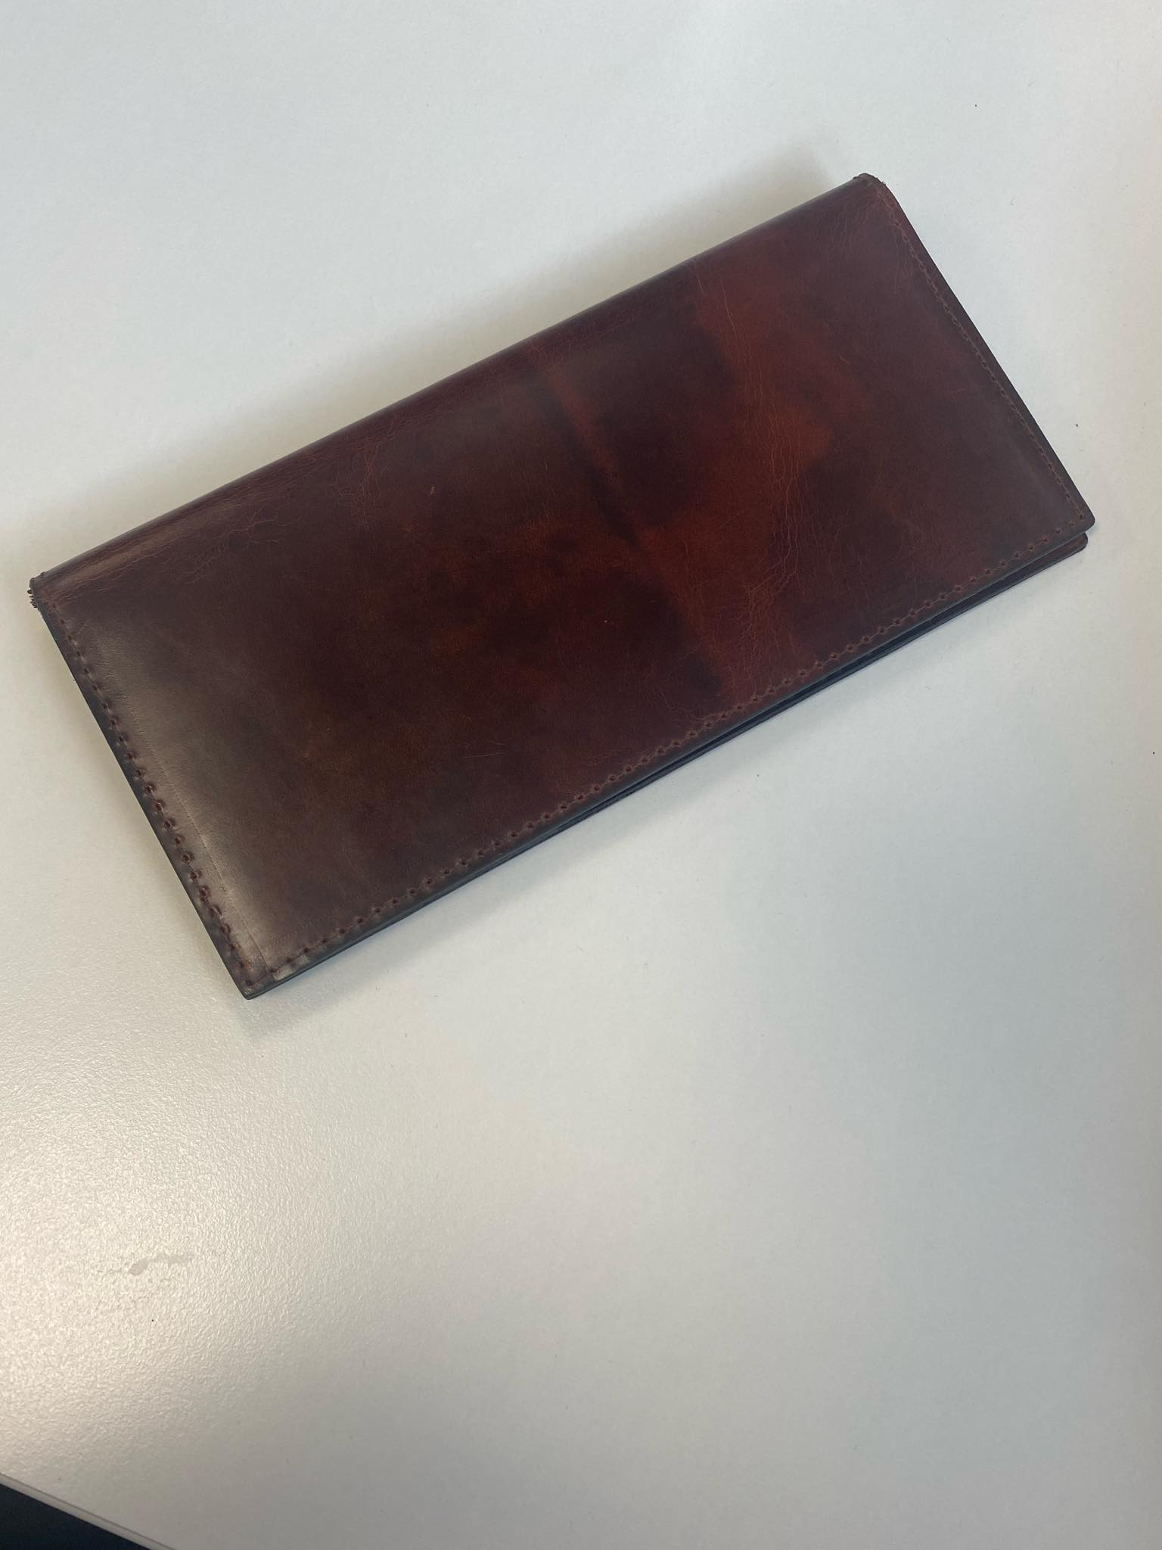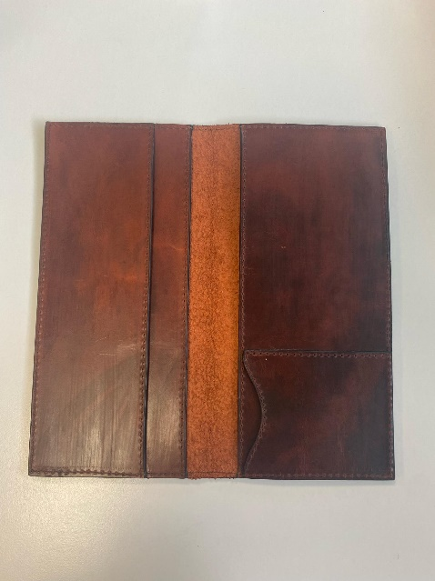

საფულე: რაოდენობა 6 000
* მასალა - ტყავის შემცვლელი ფერის კოდი 051С2С
* შიდა ჯიბე ავია ბილეთისთვის 7/22 სმ
* 2 ჯიბე ქაღალდის ფულისთვის
ბრენდირება დებოსინგით
* ერთი ჯიბე ბარათისთვის

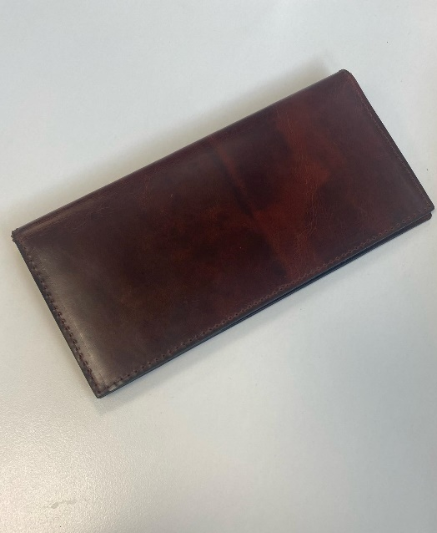

ბრენდირების ნიუში:

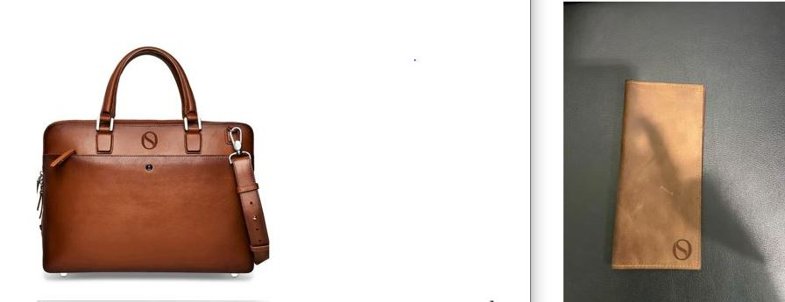

- საპ არიბას საშუალებით მომწოდებელს შესაძლებლობა ექნება მონაწილეობა მიიღოს ჩამოთვლილთაგან ერთ, ან ორივე პროდუქტზე.
- ტენდერის დასრულების შემდეგ ბანკი შეარჩევს მოცემული ორი ვერსიიდან ერთ-ერთს და გამოაცხადებს დამატებით აუქციონს.
- შემოთავაზებული პროდუქცია უნდა იყოს მოცემული ინფორმაციის შესაბამისად იდენტური
- მომწოდებელმა სრული რაოდენობა ბანკს უნდა ჩააბაროს 2.5 თვეში, ამ პერიოდის განმავლობაში კი ეტაპობრივად.
- ტენდერის დასრულების შემდეგ დავუკავშირდებით პირველ ორ ადგილზე გასულ კომპანიას, რომელმაც ერთი კვირის ვადაში უნდა წარმოადგინოს ნიმუში ან/და ნიმუშები. (ნიმუშის გარეშე წინადადებას არ განვიხილავთ. )
- ნიმუშების წარდგენა უნდა მოხდეს მონაწილის ხარჯებით.
- ტრანსპორტირებას უზრუნველყოფს მომწოდებელი კომპანია დამკვეთის მიერ მითითებულ მისამართზე, ჭირნახულის 9.

დანართი 2: საბანკო რეკვიზიტები
ორგანიზაციის დასახელება:
საიდენტიფიკაციო კოდი:
იურიდიული მისამართი:
ფაქტიური მისამართი:
ხელმძღვანელის სახელი და გვარი:
ხელმძღვანელის პირადი ნომერი:
ხელმძღვანელის ტელეფონის ნომერი:
საკონტაქტო პირის სახელი და გვარი:
საკონტაქტო პირის პირადი ნომერი:
საკონტაქტო ტელეფონი:
ელექტრონული ფოსტის მისამართი:
ვებ-გვერდი:

ბანკის დასახელება:
ბანკის კოდი:
ბანკის ანგარიშის ნომერი:

